IX INTERNATIONAL COMPETITION OF OPERA
SINGERS«SAINT-PETERSBURG»
第九届圣彼得堡国际歌剧演员比赛
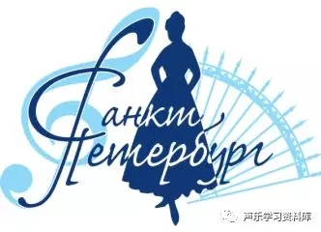
中国选拔赛介绍
中俄两国艺术交流源远流长，近些年来，中俄两国的艺术交流更是成果丰硕。中俄两国安排了一系列艺术交流合作活动，以推动两国高校交流和教育合作，增进相互了解和友谊，使中俄艺术交流达到了一个新的高度。中俄两国之间应积极倡导音乐教育的各项合作，联合开展人才培养，联合举办音乐会和国际比赛，不但推动我国的音乐艺术人才培养质量和音乐教育水平的发展，也为我国的年青的音乐艺术人才走向世界舞台开辟了更加宽广的道路。
圣彼得堡国际歌剧比赛是俄罗斯著名的声乐赛事，从2002年起每两年举办一次，由俄罗斯圣彼得堡文化委员会、俄罗斯圣彼得堡国立音乐学院、俄罗斯圣彼得堡“伊莲娜·巴加乔娃”慈善艺术基金主办，在世界著名的艺术之都俄罗斯圣彼得堡的卡佩拉音乐厅举行。比赛得到俄罗斯联邦文化部、教育部及莫斯科市政府的支持，为每届大赛提供超过两千万卢布的资助金。比赛设有一个最高奖项、男女声组各一、二、三名奖项，以及最年轻歌剧演员奖、最佳圣彼得堡作曲家演唱奖、最佳西方歌剧作品演唱奖、最佳普希金诗词作品演唱奖、最佳舞台表现力奖，获奖者不仅将获得奖金，而且还将由此获得全世界知名歌剧院的签约合同。
比赛设有一个最高奖项、男女声各组一、二、三名奖项，以及最年轻歌剧演员奖、最佳圣彼得堡作曲家演唱奖、最佳西方歌剧作品演唱奖、最佳普希金诗词作品演唱奖、最佳舞台表现力奖，获奖者不仅将获得奖金，而且还将由此获得全世界知名歌剧院的签约合同。圣彼得堡国际歌剧比赛首次落户中国南京，意在选拔中国优秀青年歌剧演员，并为他们提供国际舞台。
一、奖项与奖金
最高奖项：奖金 225000 卢布及获奖证书
女声部: 第一名 奖金75000 卢布及获奖证书
第二名 奖金45000 卢布及获奖证书
第三名 奖金22500 卢布及获奖证书
男声部: 第一名 奖金75000 卢布及获奖证书
第二名 奖金45000 卢布及获奖证书
第三名 奖金22500 卢布及获奖证书
特别奖项：奖金 15000 卢布及获奖证书，包括：
最年轻歌剧演员奖
最佳圣彼得堡作曲家演唱奖
最佳西方歌剧作品演唱奖
最佳普希金诗词作品演唱奖
最佳舞台表现奖
评委团将授予三位最佳艺术指导特别奖：奖金9000 卢布
二、比赛主办单位
俄罗斯联邦文化部
俄罗斯圣彼得堡文化委员会
俄罗斯圣彼得堡国立音乐学院
俄罗斯圣彼得堡“伊莲娜·巴加乔娃”慈善艺术基金
斐拉莫尼国际音乐学校
三、比赛承办单位
南京艺术学院音乐学院
四、评委会主席
伊莲娜·巴加乔娃
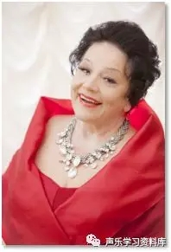
伊莲娜·巴加乔娃（Irina Bogacheva）教授是世界著名女中音，俄罗斯最伟大的声乐表演艺术家，声乐教育大师，曾被授予前苏联功勋艺术家，苏联人民艺术家，俄联邦人民艺术家称号，荣获前苏联及俄罗斯最高政府津贴奖， 俄联邦政府格林卡国家奖，1983 年授予俄联邦政府最高苏维埃主席团歌手，担任圣彼得堡国立音乐学院声乐系主任，圣彼得堡玛琳剧院资深演员，柴可夫斯基国际音乐比赛评委主席，培养了无数优秀的歌唱演员。
伊莲娜·巴加乔娃教授是圣彼得堡国际歌剧比赛的创办人，并担任评委会主席。2019 年圣彼得堡国际歌剧比赛将于11 月22号日在圣彼得堡市政厅（马琳斯基宫）开幕，今年也将首次在华开展预选赛。南京艺术学院将联合俄罗斯联邦文化部、俄罗斯圣彼得堡文化委员会、俄罗斯圣彼得堡国立音乐学院、俄罗斯圣彼得堡“伊莲娜·巴加乔娃”慈善艺术基金及相关机构共同展开中国赛区的选拔赛。
五、比赛执行主席
伊莲娜·高塔辛斯卡娅
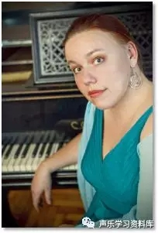
伊莲娜·高塔辛斯卡娅（Elena Gaudasinskaya）教授是俄罗斯著名钢琴家，俄罗斯人民艺术家，俄罗斯国宝级女中音歌唱家伊莲娜·巴加乔娃之女，俄罗斯圣彼得堡国立音乐学院钢琴室内乐系主任，俄罗斯圣彼得堡国际歌剧演员比赛组委会执行负责人，柴可夫斯基国际声乐比赛御用艺术指导。
俞子正
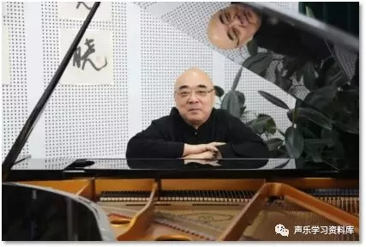
俞子正，男高音歌唱家，国务院特殊津贴
南京师范大学音乐学院教授、博士生导师；宁波大学音乐学院院长
江苏省声乐学会理事长
乌克兰哈尔科夫国立师范大学博士生导师
泰国易三仓大学博士生导师
日本大阪国际音乐比赛评委会副主任
日本静冈国际歌剧比赛评委(Shizuoka International Opera Competition)
荷兰斯海尔托根国际声乐比赛评委(International Vocalisten Concours’s-Hertogenbosch-opera | Oratorium)

李秀英


李秀英，上海音乐学院声歌系教授,副系主任，上海音乐学院侨联副主席，上海市徐汇区侨联副主席，多家歌剧院声乐艺术指导及多所大学、音乐学院兼职、客座教授，签约欧美歌剧院主演多部歌剧，先后获得美国林肯中心纽约歌剧院最佳女主角奖（Diva Award），斯坦利·托森杰出演员奖（The Stanley Tausend Award）等荣誉，2008 年，主演歌剧《蝴蝶夫人》由美国PBS电视台直播，同年获第66届艾美奖（Emmy Award）。她的学生在国内外声乐比赛中获得好成绩，部分学生已在美国大都会歌剧院等欧美国际舞台上崭露头角。

宋波
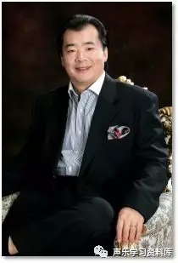
宋波，著名男高音歌唱家，上海市音乐家协会理事，先后毕业于沈阳音乐学院，中央音乐学院，美国波士顿音学及朱丽亚音乐学院，现为上海音乐学院声乐歌剧系教授，硕士生导师，系学术委员会委员，曾在文化部举办的“国际比赛国内选拔赛”中获得第一名，在“美国罗萨庞赛尔国际声乐音赛”中获得“依丽莎白奖”，在“美国大大都会歌剧院声乐比赛”中获得新英格兰地区第一名。近年来，他还获得教育部“国家级教学成果二等奖”，“上海市教学成果一等奖”及“2012年上海市育才奖”等诸多奖项。
他被波士顿《环球日报》评论为“杰出的男高音歌唱家”，与纽约市歌剧院、圣路易丝歌剧院等合作，成功地主演了“弄臣”、“波西米亚人”、“茶花女”等十几部歌剧，与圣路易丝交响乐团、佛罗里达交响乐团、中国国家交响乐团、上海交响乐团等在卡内基音乐厅、林肯艺术中心、北京人民大会堂、上海大剧院等合作演出了威尔弟“安魂曲”、马勒“大地之歌”、莫扎特“安魂曲”等作品，参加在美国洛杉矶好莱坞碗型剧场举办的“为中国喝彩”大型音乐晚会以及在北京人民大会堂举办的“庆祝中华人民共和国成立55周年大型文艺晚会”等重要演出。
近年来, 宋波在许多由文化部举办的国内外重要声乐比赛中担任评委, 包括：中国国际声乐比赛(宁波)，全国歌剧舞剧音乐剧展演，全国声乐比赛“文化奖”, 他同时还担任教育部本科教学水平评估专家，他的学生多次在国内外重要声乐比赛中获奖。他的“归来的星光”及“宋波独唱音乐会”DVD 由上海音像出版社出版发行。
张妮
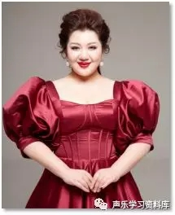

张妮，被誉为中国新美声的优秀青年歌唱家之一，拥有多首为其量身打造的优秀作品，如《我的深情为你守候》、《我怎样去爱你》、《故乡的树》、《我一定要回去》、《丝路琴声》、《梦起飞》、《航天之歌》等。她曾远赴俄罗斯圣彼得堡国立音乐学院学习歌剧表演专业，获硕士学位后回国。求学期间参加的众多国际声乐比赛皆获得可喜的成绩，获得柴可夫斯基国际声乐比赛国际比赛多项大奖和其他，回国后参加 CCTV 青年歌手电视大奖赛便斩获美声组银奖，评委们亦给出高度的评价。
在教书育人的同时，还经常参加大型演出、出国艺术交流等，以及APEC 水立方欢迎晚宴、CCTV 春节联欢晚会、中国文学艺术届大联欢等大型演出等。过硬的专业素质充分展现了艺术的高度，受到了高度的肯定。

王玉健
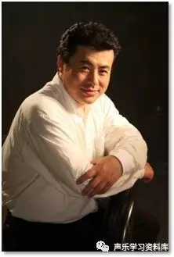
王玉健，南京艺术学院音乐学院教授，硕士生导师
南京艺术学院音乐学院声乐系主任
南京艺术学院音乐学院副院长
江苏省声乐家学会副会长
中国声乐家协会执行主席
全国高等艺术院校声乐展演评委
全国高等艺术院校歌剧声乐展演评委
全国高等师范院校声乐展演评委
日本大阪国际音乐比赛评委
Sesto Bruscantini 国际声乐比赛评委

唐璇

唐璇,女高音歌剧演员.歌剧舞台导演
俄罗斯圣彼得堡国立音乐学院声乐歌剧系博士
俄罗斯国家文化部属俄罗斯圣彼得堡伊莲娜•巴加乔娃声乐学院声乐专业教师
俄罗斯圣彼得堡国际歌剧演员大赛中国赛区赛事执行负责人
俄罗斯联邦全球优选人才计划理事会秘书长
斐拉莫尼国际音乐学校校长
湖南师范大学音乐学院中外合作办学的俄系特聘教师

中国选拔赛比赛章程
一、第一轮视频选拔
（一）曲目要求
1、16-18 世纪J.S.Bach，H.purcell，G.Handel，C.Gluck，J.Haydn, W.A.Mozart的一部歌剧、康塔塔或者清唱剧中的一首咏叹调。
2、一首艺术歌曲，不限作曲家国籍。
（二）视频要求
摄像机必须有固定机位，从观众视角进行拍摄，在同一音乐篇章中不得间断，不可经过后期处理，建议申请人注意视频的音效和影像质量。
二、第二轮现场选拔
（一）比赛时间和地点
2019年9月21日南京艺术学院音乐学院音乐厅。
（二）曲目要求
西方歌剧咏叹调一首，俄罗斯作品一首（咏叹调或者艺术歌曲）。
（三）现场要求
可自带钢琴伴奏，或比赛组委会提供伴奏（有偿）。
（四）参赛要求
1、比赛接受18周岁到32周岁的青年歌唱演员及音乐院校的在校学生的报名。
2、第二轮现场选拔比赛为全公开比赛形式，出场顺序抽签决定。
3、参加比赛选手须于2019年9月13日前将第一轮选拔视频发送至组委会邮箱（artpetersburg163@163.com）。
（五）奖项设置
1、最高奖项一名，颁发获奖证书，比赛组委会提供北京-圣彼得堡单人往返机票。
2、男女声部各设一、二、三等奖，颁发获奖证书。
3、最佳舞台表现奖，颁发获奖证书。
4、比赛大奖获奖选手及男女组第一名获奖选手将赴俄罗斯参加比赛角逐。组委会将预留名额在二三名获奖选手中择优推选赴俄罗斯参赛。
（六）报名须知
1、为简化所有报名及缴费流程，本次中国赛区的比赛仅支持微信报名。请扫码微信号，领取报名申请表、提交身份证和照片的扫描件，并缴纳报名费。赛事咨询电话：唐老师，18684921205。
2、第一轮视频选拔报名费为400 元人民币。
3、第二轮现场选拔报名费为800 元人民币。
4、进入下一轮赴俄罗斯参赛的选手，无须再次交纳报名费。

俄罗斯圣彼得堡国际歌剧演员比赛章程
一、比赛主办单位
俄罗斯联邦文化部
俄罗斯圣彼得堡文化委员会
俄罗斯圣彼得堡国立音乐学院
俄罗斯圣彼得堡“伊莲娜•巴加乔娃”慈善艺术基金
二、评委会主席
伊莲娜•巴加乔娃教授，俄罗斯圣彼得堡荣誉公民，享受国家津贴，苏联人民艺术家，马琳斯基剧院著名独唱演员，圣彼得堡国立音乐学院声歌系系主任。
三、评委会成员
安妮特•安德森
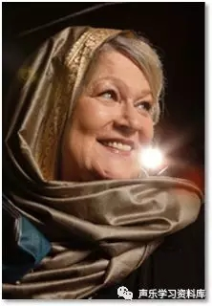

安妮特•安德森（Annett Andriesen），女中音歌唱家，荷兰阿姆斯特丹音乐学院声乐教授，荷兰国家歌剧与音乐剧艺术委员会顾问，荷兰国际声乐比赛艺术总监评委会主席。
特姆拉斯•古古诗温宁
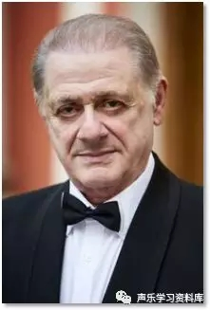

特姆拉斯•古古诗温宁（Teimuraz Gugushvili），格鲁吉亚人民艺术家，第比利斯歌剧院和芭蕾舞剧院的独唱演员，格鲁吉亚国家奖获得者，教授，格鲁吉亚共和国荣誉勋章获得者，被誉为“格鲁吉亚的黄金男高音”，当今世界上最著名的歌剧演员之一。
阿丽亚娜•霍兰德•卡利克
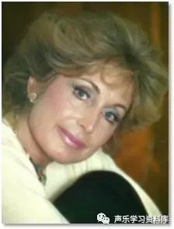
阿丽亚娜•霍兰德•卡利克（Ariane Hollaender Calix）, 维也纳音乐与表演艺术大学教授,1992年在维也纳成立领导着国际艺术家机构专门从事歌剧经纪领域的工作。她作为国际歌剧经纪人和艺术家代表，与世界古典舞台上的绝大多数歌剧院和主要艺术家进行了合作，经常受邀担任著名声乐比赛的评委，如德国德累斯顿歌剧院的“戴尔歌剧比赛”、美国佛罗里达州的“棕榈滩歌剧国际声乐比赛”、奥地利“Brucknerhaus Linz”比赛。在过去的几年里，担任俄罗斯圣彼得堡马林斯基剧院年轻歌剧演员签约选拔评委（Larisa Gergieva）。2009年3月，奥地利政府授予她奥地利共和国荣誉勋章。
西蒙•埃斯蒂斯
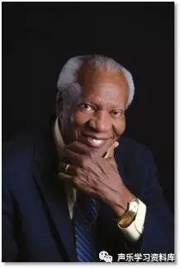

西蒙•埃斯蒂斯（Simon Estes），美国朱莉娅音乐学院教授，美国著名美籍非裔歌剧表演艺术家，曾在世界上知名剧院演唱歌剧，并为六届美国总统及诸多国家领导人演唱，主要作品有《杰西•诺曼录制卡门》、《Giulini's Beethoven's 9th Live: A Gift from Los Angeles》和《Liberty Weekend》。
谢尔盖•弗库斯
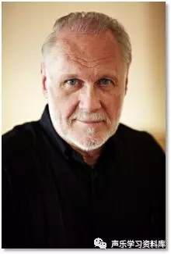
谢尔盖•弗库斯（Sergei Leiferkus），俄罗斯著名男高音歌唱家，人民艺术家，苏联国家奖获得者，马林斯基剧院独唱演员，爱丁堡、布列根兹、格林德本、和萨尔茨堡等地的大型歌剧音乐节常任嘉宾，在莫斯科、圣彼得堡、纽约、伦敦、维也纳、米兰等地举办过独唱音乐会。
亚历山大•米尔切瓦
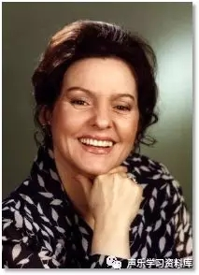
亚历山大•米尔切瓦（Alexandrina Miltcheva），保加利亚索非亚国家歌剧院独唱演员，女中音歌唱家，曾获图卢兹国际声乐比赛最高奖项，合作的指挥大师包括卡拉扬、穆蒂、马泽尔、奥曼蒂、以及阿巴多。
四、奖项与奖金
最高奖项：奖金 225000 卢布及获奖证书
女声部: 第一名 奖金75000 卢布及获奖证书
第二名 奖金45000 卢布及获奖证书
第三名 奖金22500 卢布及获奖证书
男声部: 第一名 奖金75000 卢布及获奖证书
第二名 奖金45000 卢布及获奖证书
第三名 奖金22500 卢布及获奖证书
特别奖项：奖金 15000 卢布及获奖证书，包括：
最年轻歌剧演员奖
最佳圣彼得堡作曲家演唱奖
最佳西方歌剧作品演唱奖
最佳普希金诗词作品演唱奖
最佳舞台表现奖
评委团将授予三位最佳艺术指导特别奖：奖金9000 卢布
五、比赛日程
比赛开幕：2019.11.22 17：00
地点：圣彼得堡市政厅（马琳斯基宫）、伊撒教堂广场6号
第一轮：2019.11.23 及2019.11.24 12：00
地点：圣彼得堡国立音乐学院音乐厅
第二轮：2019.11.25 及2019.11.26 12：00
地点：圣彼得堡卡佩拉音乐厅
第三轮（决赛）：2019.11.28 18：00
地点：圣彼得堡卡佩拉音乐厅
颁奖音乐会比赛闭幕式：2019.11.30 19：00
地点：圣彼得堡卡佩拉音乐厅
六、比赛要求
（一）参赛选手
比赛接受18周岁到32周岁的青年歌唱演员的报名，包括音乐学院在校学生。
（二）比赛场次
比赛由两场资格赛和一场决赛组成，比赛形式为全公开，出场顺序由抽签决定。
（三）报名时限
参加比赛选手须于2019年10月10日前将申请文件发送至组委会邮箱。
（四）比赛程序
1、比赛第一轮至决赛出场顺序全程由抽签决定。
2、评委团的评审结果为最终结果。
3、在第二轮比赛中，不允许超过第一轮一半的选手入选。
4、第三轮比赛最多进入16 名选手，最终奖项席位分配和奖金由评委团决定。
5、在决赛过程中，评委团有权决定在选手水准达不到最高标准的情况下，选择空缺。
6、在比赛过程中出现的所有争议将由评委会主席决定。
7、比赛获奖者必须配合主办方完成赛后2-3 场音乐会。
8、比赛组委会有权保留视频及音频材料，其版权归比赛组委会所有。
（五）比赛艺术指导
1、比赛组委会将在接收报名后，免费提供钢琴伴奏。
2、如果携带艺术指导参加比赛，所产生的一切费用自理。
（六）赛前排练
1、比赛组委会为每个参赛选手提供琴房及15 分钟走台时间。
2、进入第三轮选手，在赛前一天安排交响乐合乐走台。
（七）比赛交通及住宿
1、大赛组委会为参赛者提供住房，承担从第二轮开始的住宿。
2、没有进入第二轮、第三轮的选手住宿费用自理。
3、自带艺术指导的住宿费用自理。
4、参赛者办理签证费用自理。
（九）比赛曲目
第一轮：
1、十六到十八世纪至莫扎特时期的歌剧咏叹调。
2、任意歌剧咏叹调。
3、圣彼得堡诗词浪漫曲。
第二轮：
1、十九世纪西欧作曲家歌剧咏叹调。
2、十九世纪俄罗斯作曲家歌剧咏叹调。
3、十八至十九世纪西欧作曲家歌曲或浪漫曲。
第三轮（决赛）：
1、歌剧咏叹调。
2、十九至二十世纪圣彼得堡作曲家歌剧咏叹调（保罗丁、格林卡、穆索尔斯基、普罗科菲耶夫、里姆斯基•科萨科夫、斯拉宁姆斯基、柴可夫斯基、肖斯塔科维奇或其他）。
（十）曲目注意事项
1、比赛开始前参赛者必须与比赛组委会人员协调乐谱和管弦乐谱，以便在第三轮决赛中进行。
2、所有作品必须使用原文演唱。
3、比赛中每一轮曲目不可重复。

